การประชุมคณะทำงาน
โครงการบริการด้วยใจ ถูกใจประชาชน ประจำปีงบประมาณ พ.ศ. 2563
วันที่ 25 สิงหาคม พ.ศ. 2563 เวลา 10.00 น.
ณ ห้องประชุมสภาองค์การบริหารส่วนตำบลบ้องตี้

ผู้เข้าประชุม
รายละเอียดตามเอกสารแนบท้าย

ผู้ไม่มาประชุม
ไม่มี

เอกสารประกอบการประชุม
1. แบบสรุปผลการประเมินผลความพึงพอใจ ณ จุดบริการ
2. รายงานผลการวิจัยจากมหาวิทยาลัยราชภัฏกาญจนบุรี
เรื่อง การประเมินความพึงพอใจของผู้รับบริการจากองค์การบริหารส่วนตำบลบ้องตี้

เริ่มประชุม เวลา 10.00 น.

ระเบียบวาระที่ 1 เรื่องประธานแจ้งให้ทราบ
นายวิกรม แก้วเพชร เป็นประธานในที่ประชุม ได้กล่าวเปิดประชุม และได้แจ้งให้
คณะทำงานทุกท่านทราบเกี่ยวกับเรื่องประชุม ดังนี้

นายวิกรม แก้วเพชร ตามที่ องค์การบริหารส่วนตำบลบ้องตี้ ได้มีคำสั่งที่ 036/2563 ลงวันที่ 23 มกราคม พ.ศ.
ปลัด อบต. 2563 เรื่อง แต่งตั้งคณะทำงานตามโครงการบริการด้วยใจ ถูกใจประชาชน ประจำปี
ประธานฯ งบประมาณ พ.ศ. 2563 เพื่อให้การดำเนินงานตามภารกิจและหน้าที่รับผิดชอบในการ
บริการสาธารณะต่างๆ เพื่ออำนวยความสะดวก ตอบสนองความต้องการของประชาชน
สร้างความพึงพอใจในการให้บริการ คำนึงถึงผลสัมฤทธิ์ของภารกิจ คุณภาพของการ
ให้บริการ ความคุ้มค่าของภารกิจ และความพึงพอใจของประชาชน เพื่อให้เกิดประสิทธิภาพ
สูงสุดในการให้บริการ ซึ่งสอดคล้องกับการปฏิบัติราชการตามหลักเกณฑ์และวิธีการบริหาร
กิจการบ้านเมืองที่ดี ตามพระราชกฤษฎีกาว่าด้วยหลักเกณฑ์และวิธีการบริหารกิจการ
บ้านเมืองที่ดี พ.ศ. 2546 และหลักการบริหารองค์กรตามหลักธรรมาภิบาล โดยคำนึงถึง
ความคุ้มค่าในการบริหารงาน เพื่อให้เกิดประสิทธิภาพสูงสุดในการให้บริการ และเพื่อนำผล
ที่ได้จากการประเมินความพึงพอใจของประชาชน ณ จุดบริการ มาใช้ในการปรับปรุง แก้ไข
ส่งเสริมและพัฒนาการอำนวยความสะดวกแก่ประชาชนผู้มารับบริการ เพื่อสร้างภาพพจน์
ที่ดีต่อองค์กร สนองนโยบายของหน่วยงาน มุ่งสร้างการบริการที่ดี ปรับลดกระบวนการ
ขั้นตอนการดำเนินงานให้มีประสิทธิภาพ นำไปสู่ความสำเร็จ บรรลุตามเป้าหมายหรือ
วัตถุประสงค์ ทำงานประกอบด้วยทุกท่านที่เข้าร่วมประชุมในครั้งนี้ ก่อนอื่นต้องขอขอบคุณ
ท่านคณะกรรมการทุกท่านนะครับ ที่สละเวลามาร่วมประชุมในครั้งนี้ เพราะทุกคนต่างมี
ภารกิจ และ หน้าที่ที่ต้องรับผิดชอบมาก เนื่องจากบุคลากรของเราน้อย ซึ่งจากการได้พูดคุย
กับท่านผู้บริหาร ได้เน้นย้ำเรื่อง การให้ความสำคัญในด้านของการบริการประชาชน ซึ่งทางพนักงาน/ข้าราชการ ก็ได้สนองนโยบาย โดยการปฏิบัติงานด้วยกำลังกาย กำลังใจที่ดีเป็นไปตามการปฏิบัติราชการตามหลักเกณฑ์และวิธีการบริหารกิจการบ้านเมืองที่ดี
สำหรับวัตถุประสงค์ ก็เพื่อให้บุคลากรผู้ให้บริการ มีจิตสำนึกที่ดีต่อหน้าที่และความรับผิดชอบตามบทบาทของตนเองเพื่อพร้อมให้บริการอย่างเต็มใจและมีความสุข เพื่อบุคลากรผู้ให้บริการมีทัศนคติที่ดีต่อการให้บริการเข้าใจธรรมชาติและความต้องการของผู้รับบริการ ทำให้เกิดความพึงพอใจอย่างยั่งยืน และเพื่อให้ประชาชนผู้มารับบริการ ได้รับบริการที่ดี และเกิดทัศนคติที่ดีต่อการดำเนินงานขององค์การบริหารส่วนตำบลบ้องตี้
/นายวิกรม...
-2-

นายวิกรม แก้วเพชร สำหรับในส่วนที่เกี่ยวข้องตามแนวทางและวิธีการบริหารกิจการบ้านเมืองที่ดีของ อปท. ที่
ปลัด อบต. อบต. ต้องปฏิบัติ ซึ่งกระทรวงมหาดไทยได้มีหนังสือเกี่ยวกับข้อแนะนำให้ อปท. ดูเป็น
ประธานฯ แนวทางแล้วตามหนังสือ ที่ มท 0892.4/ว 435 ลงวันที่ 11 กุมภาพันธ์ 2548
มี 4 หัวข้อ ด้วยกัน ดังนี้
- การบริหารราชการเพื่อให้เกิดผลสัมฤทธิ์ต่อภารกิจของรัฐ
- การบริหารราชการอย่างมีประสิทธิภาพและเกิดความคุ้มค่าในเชิงภารกิจของรัฐ
- การปรับปรุงภารกิจขององค์กรปกครองส่วนท้องถิ่น
- การประเมินผลการปฏิบัติราชการ

ที่ประชุม รับทราบ และ ดำเนินการปรึกษาหารือและสรุปการประเมินฯ

นายวิกรม แก้วเพชร ในส่วนของการประเมินความพึงพอใจในภาพรวมของภารกิจงานต่างๆ ของ อบต.
ปลัด อบต. ทาง อบต. ได้จ้างมหาวิทยาลัยราชภัฏกาญจนบุรีออกสำรวจ ตามแบบการสำรวจความ
ประธานฯ พึงพอใจของผู้รับบริการ ประจำปีงบประมาณ พ.ศ. และได้สรุปรายงานผลการสรุปมายัง
ผู้บริหารท้องถิ่นทราบ สำหรับผลการประเมินความพึงพอใจในแต่ละภารกิจงานทั้ง 5 ด้าน
มีดังนี้
- ภาระงานด้านการให้บริการด้านสิ่งแวดล้อมและสุขาภิบาบาล
ผลระดับความพึงพอใจต่อการบริการที่ประชาชนได้รับ เท่ากับร้อยละ 90.80
- ภาระงานด้านการให้บริการด้านรายได้หรือภาษี
ผลระดับความพึงพอใจต่อการบริการที่ประชาชนได้รับ เท่ากับร้อยละ 90.60
- ภาระงานด้านการป้องกันและลดอุบัติเหตุ
ผลระดับความพึงพอใจต่อการบริการที่ประชาชนได้รับ เท่ากับร้อยละ 91.20
4. ภาระงานด้านการพัฒนาชุมชนและสวัสดิการสังคม
ผลระดับความพึงพอใจต่อการบริการที่ประชาชนได้รับ เท่ากับร้อยละ 91.40
- ภาระงานด้านการบริหารงานตามหลักธรรมาภิบาล
ผลระดับความพึงพอใจต่อการบริการที่ประชาชนได้รับ เท่ากับร้อยละ 91.00
ซึ่งได้ข้อสรุปว่า ความพึงพอใจของผู้รับบริการในงานทั้ง 5 ภาระงานบริการมีค่าร้อยละของ
ความพึงพอใจ เท่ากับ 91.00 โดยภาพรวมมีคุณภาพการให้บริการระดับมากที่สุด ซึ่งแสดง
ถึงการมีความพึงพอใจในการรับบริการจากองค์การบริหารส่วนตำบลบ้องตี้ในระดับมากที่สุด
เท่ากับว่า การดำเนินงาน การบริหารงาน และ การปฏิบัติงานขององค์การบริหารส่วนตำบล
บ้องตี้ ดำเนินไปบรรลุวัตถุประสงค์ และมีประสิทธิภาพ

ประธานฯ มีคณะทำงานท่านใด จะเสนอแนะการปฏิบัติงานเพิ่มเติมหรือไม่ครับ

ที่ประชุม รับทราบ ไม่มีผู้ใดเสนอเพิ่มเติม

นายวิกรม แก้วเพชร สำหรับในส่วนของรายละเอียดต่างๆ ขอให้นักวิเคราะห์นโยบายและแผนเป็นผู้ชี้แจง
ประธาน เนื่องจากเป็นผู้ช่วยในการดำเนินงานตามโครงการในปีที่แล้ว

นายปิยณัฐ ขอบคุณครับ สำหรับในส่วนของการประเมินความพึงพอใจ ณ จุดบริการ
นักวิเคราะห์ฯ เนื่องจากในปีที่แล้วท่านคณะกรรมการที่ได้ตรวจประเมิน ชมเชยว่า ด้วยบริบทพื้นที่

/ของบ้องตี้...

-3-

ของบ้องตี้ เราได้จัดทำอย่างง่ายๆ คือ การให้ประชาชนหย่อนรูปสติกเกอร์แต่ละแบบ
ที่แสดงถึงความพึงพอใจที่ได้รับบริการจากเรา เราจึงยังคงให้มีรูปแบบการประเมินด้วยวิธีง่ายๆ แบบนี้อยู่ เพื่อสะดวกต่อประชาชนที่ไม่สะดวกในการกรอกแบบสอบถาม และทางผู้บริหาร และผู้บังคับบัญชาได้เน้นย้ำถึงความซื่อตรงในการจัดทำ และ ทำอย่างจริงจัง เพื่อจะนำมาปรับปรุงการบริการประชาชนให้เป็นที่น่าพอใจ และทำให้การทำงานมีประสิทธิภาพยิ่งขึ้นได้ ทางคณะกรรมการฯ ได้พูดคุยกัน จึงได้เพิ่มแบบสอบถามการประเมินความพึงพอใจ ณ จุดบริการ ในรูปแบบของการตอบแบบสอบถาม การสัมภาษณ์ในกรณีที่ประชาชนบางคนอ่านไม่ออก และได้จัดทำโครงการองค์การบริการด้วยใจ ถูกใจประชาชน ประจำปี พ.ศ. 2563 ซึ่งโครงการดังกล่าว ได้ดำเนินมาจนสิ้นปีงบประมาณ และทางคณะทำงาน ฯ ซึ่งได้รับการแต่งตั้งก็จะนำผลการให้คะแนนความพึงพอใจของประชาชนผู้มาใช้บริการ ณ จุดบริการ โดยเกณฑ์การให้คะนนเป็นไปตามสีของหัวใจที่ได้หย่อนลงกล่อง ดังนี้
หัวใจสีแดง พึงพอใจมากที่สุด ระดับคะแนน 5
หัวใจสีชมพู พึงพอใจมาก ระดับคะแนน 4
หัวใจสีส้ม พึงพอใจปานกลาง ระดับคะแนน 3
หัวใจสีเขียว พึงพอใจน้อย ระดับคะแนน 2
หัวใจสีเหลือง พึงพอใจน้อยที่สุด ระดับคะแนน 1
หัวใจสีดำ ไม่พึงพอใจเลย ระดับคะแนน 0
และสรุปผลความพึงพอใจที่ประชาชนได้รับจากการและไดการจัดทำกล่องหย่อนหัวใจเป็นสีๆ นั้น ในสิ้นปีงบประมาณ ได้มีคณะทำงานร่วมกันตรวจนับ โดยผลคะแนนจากการที่
ให้บริการของพนักงานเจ้าหน้าที่ และผู้ที่เกี่ยวข้องที่ร่วมด้วยช่วยกัน ในการดำเนินงาน
ให้สำเร็จลุล่วง และมีประสิทธิภาพ ซึ่งผลการสรุประดับคะนนที่ได้ 4.50 และร้อยละ
ความพึงพอใจที่ประชาชนได้รับจากการบริการคิดเป็น 90.06 สรุปได้ว่า ประชาชนมีความพึงพอใจมากที่สุด และ สอดคล้องกับผลการวิจัยของมหาวิทยาลัยราชภัฏกาญจนบุรี
ที่ได้ลงพื้นที่ สำรวจ และ สรุปผลการวิจัย รายงานเสนอผู้บริหาร ว่า ประชาชนมีความ
พึงพอใจมากที่สุด จากการได้รับการบริการที่ดีจาก อบต.
สำหรับในปี 2563 นี้ ตามที่ได้พูดคุยกันในครั้งก่อน ยังคงให้เป็นรูปแบบการประเมินความพึงพอใจ ณ จุดบริการ เป็นการหย่อนการ์ดรูปการ์ตูน หน้ายิ้ม สีหน้าเปลี่ยนแปลงไป โดยแบ่งเป็นช่วงคะแนนดังนี้ (ตามเอกสาร ที่แจกให้)
หน้าตายิ้มแย้ม (ดีมาก) พึงพอใจมากที่สุด ระดับคะแนน 4
หน้าตายิ้มแย้ม (มาก) พึงพอใจมาก ระดับคะแนน 3
หน้าตายิ้มแย้ม (พอใช้) พึงพอใจปานกลาง ระดับคะแนน 2
หน้าตาเฉยๆ (แย่) พึงพอใจน้อยมาก ระดับคะแนน 1
หน้าตาไม่มีความสุข (แย่มาก) ไม่พึงพอใจเลย ระดับคะแนน 0

ที่ประชุม รับทราบ

นายปิยณัฐ สำหรับแบบการประเมิน การวิเคราะห์ สรุปผล ตามที่ได้ให้ทุกท่านได้ศึกษากันก่อนหน้านี้
นักวิเคราะห์ฯ ในวันนี้ ก็จะมาร่วมกันพิจารณา วิเคราะห์ว่า องค์การบริหารส่วนตำบลบ้องตี้ ได้ผลการ
ประเมินฯ ในระดับใด และ จะได้ช่วยกันระดมความคิดในการเสนอวิธีการแก้ไข
ปรับปรุงส่งเสริมพัฒนาการบริการให้มีประสิทธิภาพยิ่งขึ้น
/นายสมบัติ...

-4-

นายสมบัติ รักษา สำหรับในส่วนของแบบการประเมิน ได้ส่งให้คณะกรรมการฯได้ศึกษาก่อนล่วงหน้าแล้ว
หัวหน้าสำนักปลัด ดังนั้นในวันนี้เราจะได้ดำเนินการในขั้นตอนการประเมินฯกันได้เลย

ที่ประชุม รับทราบ และ ร่วมกันนับผลคะแนน และ สรุปผลการประเมิน

นายวิกรม แก้วเพชร ดังนั้น ในปีงบประมาณ พ.ศ. 2563 การประเมินผลความพึงพอใจของประชาชน จากการ
ปลัด อบต. มาใช้บริการ ณ สำนักงาน อบต. ในรูปแบบสติกเกอร์ หน้าตาแสดงอารมณ์ต่างๆ มีผลสรุป
ประธานฯ ความพึงพอใจในภาพรวมดังนี้
จำนวนผู้ใช้บริการที่ประเมินผลความพึงพอใจ ณ จุดบริการ ทั้งสิ้น 150 ราย
พึงพอใจมากที่สุด ระดับคะแนน 4 จำนวน 88 ราย
พอใจมาก ระดับคะแนน 3 จำนวน 32 ราย
พึงพอใจปานกลาง ระดับคะแนน 2 จำนวน 30 ราย
พึงพอใจน้อยมาก ระดับคะแนน 1 จำนวน - ราย
ไม่พึงพอใจเลย ระดับคะแนน 0 จำนวน - ราย

จากผลการรวบรวมคะแนนการประเมินความพึงพอใจ ณ จุดบริการที่ได้
ตามโครงการบริการด้วยใจ ถูกใจประชาชน ประจำปีงบประมาณ พ.ศ. 2561 มีดังนี้
พึงพอใจมากที่สุด จำนวน 102 ราย คะแนนที่ได้ 408 คะแนน
พอใจมาก จำนวน 323 ราย คะแนนที่ได้ 96 คะแนน
พึงพอใจปานกลาง จำนวน 16 ราย คะแนนที่ได้ 32 คะแนน
พึงพอใจน้อยมาก จำนวน - ราย คะแนนที่ได้ - คะแนน
ไม่พึงพอใจเลย จำนวน - ราย คะแนนที่ได้ - คะแนน

ลำดับ | ระดับ  ความพึงพอใจ | ร้อยละ  ของคะแนนรวมที่ได้
1 | พึงพอใจมากที่สุด | ร้อยละ 80.01 ขึ้นไป
2 | พอใจมาก | ร้อยละ 70.01 – ร้อยละ 80.00
3 | พึงพอใจปานกลาง | ร้อยละ 60.01 – ร้อยละ 70.00
4 | พึงพอใจน้อยมาก | ร้อยละ 50.01 – ร้อยละ 60.00
5 | ไม่พึงพอใจเลย | ต่ำกว่าร้อยละ 50

ดังนั้น จึงได้ว่า ผลการประเมินความพึงพอใจ ณ จุดบริการ ตามโครงการบริการด้วยใจ
ถูกใจประชาชน ประจำปีงบประมาณ พ.ศ. 2563 มีผลการประเมิน ในระดับมากที่สุด
ร้อยละละ 89.34

นายปิยณัฐ สำหรับแบบการประเมิน ในส่วนที่ได้เพิ่มเติมมาในปี พ.ศ. 2563 เป็นแบบสอบถาม
นักวิเคราะห์ฯ ความพึงพอใจในรูปแบบที่ให้ทำในเอกสาร มีจำนวนผู้ตอบแบบสอบถามทั้งสิ้น
191 ราย และได้จัดทำเป็นสถิติข้อมูลตามแบบสรุปผลการประเมินฯ (ตามเอกสารที่แจกให้)
ประชาชนได้ตอบแบบสอบถาม และมีผลสรุปจากการรับบริการจากองค์การบริหารส่วน
ตำบลบ้องตี้ ในระดับความพึงพอใจมก ด้วยค่าเฉลี่ยร้อยละ 75.47

/ประธาน...

-5-

ประธาน ดังนั้น สรุปได้ว่า จากการทำแบบประเมินความพึงพอใจ ณ จุดบริการ 2 รูปแบบ
1. แบบสติกเกอร์แสดงสีหน้าอารมณ์ ได้รับความพึงพอใจในระดับมากที่สุด ค่าเฉลี่ย 89.34
2. แบบสอบถามความพึงพอใจฯ ได้รับความพึงพอใจในระดับมาก ค่าเฉลี่ย 75.47
ซึ่งเมื่อพิจารณาจากแบบสำรวจความพึงพอใจของราชภัฏกาญจนบุรี สรุปโดยรวม
ประชาชนมีความพึงพอใจต่อการบริการในระดับที่น่าพอใจ จึงขอให้ทุกส่วนได้นำข้อมูลไป
ปรับปรุงการบริการประชาชน เพื่อพัฒนาคุณภาพงาน เพิ่มประสิทธิภาพการดำเนินงาน
ให้ดียิ่งๆ ขึ้นไป

ประธาน มีคณะกรรมการท่านใด จะเสนอแนะการปฏิบัติงานเพิ่มเติมหรือไม่ครับ

ที่ประชุม ไม่มี

ประธาน ถ้าไม่มี ก็ขอขอบคุณทุกท่านที่ได้รับกันพัฒนา ปรับปรุงการดำเนินงานและ พัฒนาการ
กระบวนการขั้นตอน ตลอดจนพัฒนาคุณภาพการให้บริการประชาชนให้มีคุณภาพ
และมีประสิทธิภาพยิ่งๆขึ้นครับ พร้อมกันนี้ขอให้ดำเนินการตามโครงการบริการด้วยใจ
ถูกใจประชาชน ในปีต่อๆ ไปให้ได้รับความพึงพอใจจากประชาชนมากยิ่งขึ้น ขอบคุณครับ

ที่ประชุม รับทราบ

ประธาน ขอขอบคุณทุกท่านที่สละเวลาเข้าร่วมประชุมในครั้งนี้ ขอปิดประชุมครับ

เลิกประชุม เวลา 12.30 น.

ลงชื่อ.......................................................ผู้บันทึกรายงานการประชุม
(นายปิยณัฐ วงษ์วิสิทธิ์)
คณะทำงานฯ

ลงชื่อ.......................................................ผู้ตรวจรายงานการประชุม
(นายวิกรม แก้วเพชร)
ปลัดองค์การบริหารส่วนตำบลบ้องตี้
ประธานคณะทำงานฯ

การประชุมคณะทำงาน
โครงการบริการด้วยใจ ถูกใจประชาชน ประจำปีงบประมาณ พ.ศ. 2563
วันที่ 25 สิงหาคม พ.ศ. 2563 เวลา 10.00 น.
ณ ห้องประชุมสภาองค์การบริหารส่วนตำบลบ้องตี้

ลำดับ | ชื่อ – สกุล | ตำแหน่ง |  | ลายมือชื่อ
1. | นายวิกรม แก้วเพชร | ปลัดองค์การบริหาร  ส่วนตำบล | ประธานคณะทำงาน
2. | นางสาวมาลิดา ธิตะจารี | ผู้อำนวยการกองคลัง | คณะทำงาน
3. | นายสมบัติ รักษา | หัวหน้าสำนักปลัด | คณะทำงาน
4. | นายณัฐวุธ รัตนา | นายช่างโยธา | คณะทำงาน
5. | นายกฤษณ์ เข็มทอง | นักพัฒนาชุมชน | คณะทำงาน
6. | นายปิยณัฐ วงษ์วิสิทธิ์ | นักวิเคราะห์นโยบายฯ | คณะทำงาน
7. | นางสาวขวัญจิรา เพชรคง | นักทรัพยากรบุคคล | คณะทำงาน
8. | นางอารียา ทองเปราะ | เจ้าหน้าที่ อบต.บ้องตี้ | คณะทำงาน

โครงการบริการด้วยใจ ถูกใจประชาชน
ประจำปีงบประมาณ พ.ศ. 2563
องค์การบริหารส่วนตำบลบ้องตี้ ตำบลบ้องตี้ อำเภอไทรโยค จังหวัดกาญจนบุรี
----------------------------------------------------------------------------------------------------------------

ภาพกิจกรรมประชาชนผู้มารับบริการ ประเมินความพึงพอใจ ณ จุดบริการ

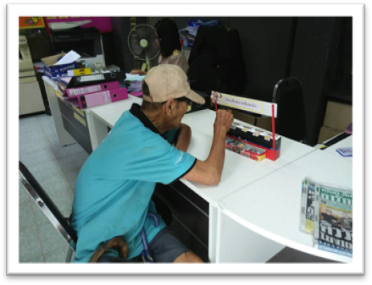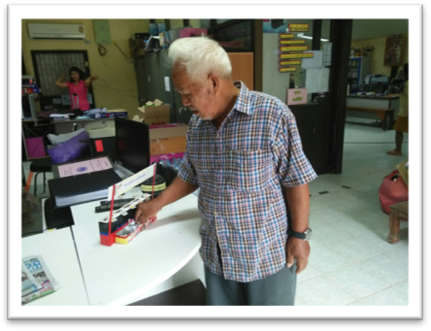

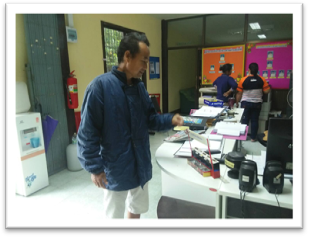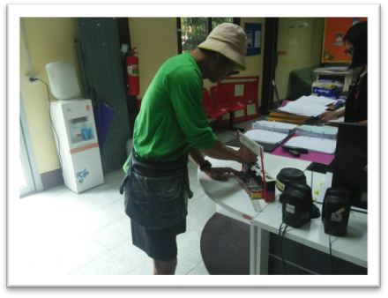

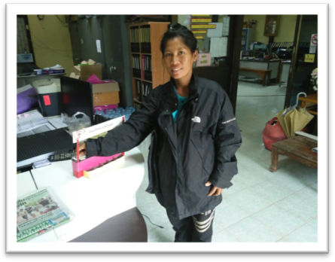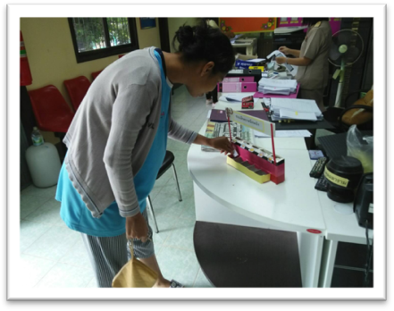

โครงการบริการด้วยใจ ถูกใจประชาชน
ประจำปีงบประมาณ พ.ศ. 2563
องค์การบริหารส่วนตำบลบ้องตี้ ตำบลบ้องตี้ อำเภอไทรโยค จังหวัดกาญจนบุรี
----------------------------------------------------------------------------------------------------------------

ภาพกิจกรรมประชาชนผู้มารับบริการ ประเมินความพึงพอใจ ณ จุดบริการ

